ДИДАКТИЧЕСКАЯ КАРТОЧКА ДТК МГ Тема «Осень», «Один, много»

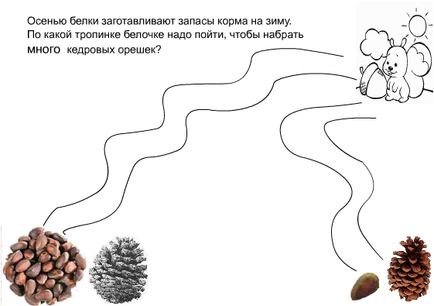

Какой листик совсем-совсем один ? Поиграй с ним, разукрась его.

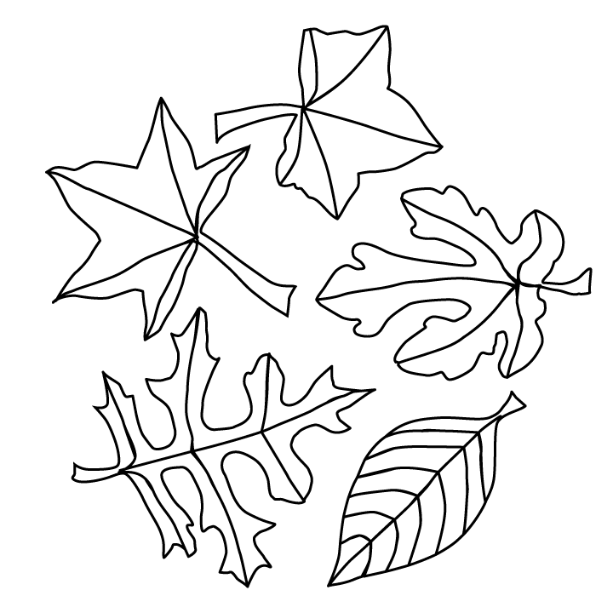 | 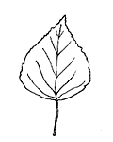

Имя__________________________Фамилия___________________________

